Всероссийский конкурс исследовательских работ и рефератов «Я - исследователь»

«Первые шаги в науке»

Проект «Торнадо»

Исследовательский проект выполнила  
ученица 3 «А» класса   
МКОУ СОШ с УИОП №10

Тюльканова Александра Ильинична

Руководитель: Желнова Нина Алексеевна

Кирово-Чепецк

2024год

**Содержание**

1. Паспорт проекта 3

2. Теоретическая часть 5

2.1 Что же такое торнадо? 5

2.2 Так как же образуется торнадо? 6

2.3 Строение торнадо 7

2.4 Виды торнадо 8

2.5 Интересные факты о торнадо 10

2.7 География торнадо 12

3. Эксперимент "Создать торнадо в домашних условиях" 13

Заключение 14

Список литературы 15

Приложение 1 16

Приложение 2 19

Приложение 3 19

Приложение 4 19

# 1. Паспорт проекта

**Название проекта:** "Как приручить торнадо"

**Автор проекта:** Тюльканова Александра, 3А класс, МКОУ СОШ с УИОП №10 города Кирово-Чепецка.

**Руководитель:** Желнова Нина Алексеевна, учитель начальных классов.

**Тип проекта:** исследовательский

**Проблема проекта:** можно ли создать искусственный торнадо в домашних условиях, зная причину его происхождения.

Торнадо, воздушные вихри, перемещаются с большой скоростью, могут встречаться практически в любых регионах Земного шара, в том числе и в Кировской области. Воронки воздуха, движущиеся с большой скоростью и поглощающие большой объём пыли и мусора, как правило, приносят большие разрушения. С повышением температуры мирового океана объём водяного пара в атмосфере будет увеличиваться и, как следствие этого будет возрастать количество торнадо и смерчей, а так же возрастать их сила. Поэтому изучение данной темы **актуально**.

**Гипотеза проекта**: возможно, зная причины возникновения торнадо, можно предсказать его появление и научиться управлять его поведением.

**Цель проекта:** создание искусственного торнадо в домашних условиях, выяснение причин его возникновения и определение степени его влияния на жизнь человека.

**Задачи проекта:**

1. Проанализировать литературу об истории торнадо, их классификациях и природе возникновения.
2. Определить условия, приводящие к возникновению торнадо.
3. Попытаться создать искусственный торнадо в домашних условиях.
4. Исследовать в каких регионах чаще всего возникает торнадо.
5. Определить влияние торнадо на жизнь человека.

**Аннотация:** Проект "Торнадо" рассказывает об образовании торнадо в природе.

**Продукт проекта:** видеофильм "Как создать торнадо", макет "Торнадо в деле".

Данная работа учит искать и использовать информационные ресурсы, необходимые для решения учебных и практических задач с помощью ИКТ.

Выполнение проекта способствует развитию познавательных и регулятивных учебных действий, развивает творческие и коммуникативные способности детей.

Проект имеет познавательный характер, и будет интересен всем, кто изучает окружающий мир. Изучив информацию по данной теме, я представила ее в увлекательной форме, создав видеофильм, который несомненно, вызовет интерес и поможет понять, откуда возникает торнадо. Собранный в ходе работы материал может быть использован на уроках окружающего мира, а так же на внеурочных занятиях.

**Необходимое оборудование:** компьютер с доступом к сети Интернет, картонная коробка, вентилятор, дымогенератор.

# 2. Теоретическая часть

## 2.1 Что же такое торнадо?

Слово **«Торна́до»** происходит от испанского слова«вертеть, крутить».

Торнадо – это вращающаяся колонна воздуха, распространяющаяся от основания кучево-дождевого облака вниз часто до самой поверхности земли, в виде хобота или воронки. Его часто называют смерчем, циклоном, вихрем, тайфуном или ураганом. Метеорологи называют смерчем вихрь, который формируется над водой, а торнадо — над сушей. Однако часто эти слова используются как синонимы.

Обычно видимый поперечный диаметр воронки торнадо в нижнем сечении составляет 300-400 метров, хотя, если торнадо касается поверхности воды, эта величина может составлять всего 20-30 метров, а при прохождении воронки над сушей может достигать 1.5-4 километра. Вращение торнадо, как правило, происходит против часовой стрелки в северном полушарии, и по часовой стрелке в южном. И только 1% от всех торнадо вращаются наоборот. Это связано с действием силы Кориолиса, которая отклоняет воздушный или водный поток вправо от первоначального его движения.

Самое главное его свойство – это быстрое вращение дождевых струй вокруг вертикальной оси. Это явление называется в физике вихрем. Постепенно часть вихревого облака отвисает вниз в виде воронки. Она все более провисает и соединяется с землей. Иногда скорость ветра в воронке превышает скорость звука, и тогда торнадо производит большие разрушения.

## 2.2 Так как же образуется торнадо?

Когда солнце нагревает землю, воздух у поверхности нагревается и поднимается вверх. Обычно этот воздух превращается в мелкие кучевые облака. Но если атмосфера нестабильна, этот теплый воздух будет продолжать подниматься на гораздо большую высоту и создавать высокие кучево-дождевые облака, которые можно увидеть во время грозы.

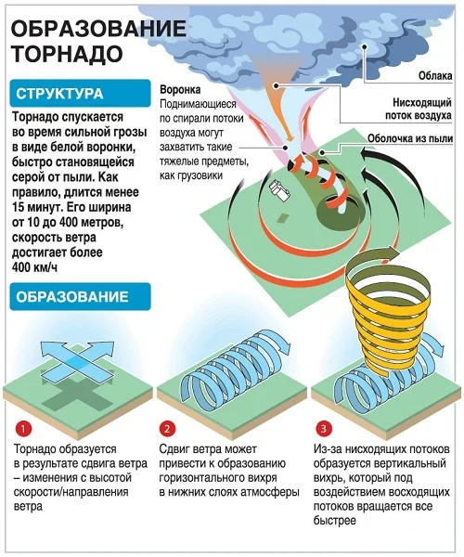

Если это происходит в среде, где скорость ветра сильно увеличивается с высотой, то более быстро движущийся воздух может начать вращаться и перекатываться над более медленным воздухом внизу. Это создаёт невидимый горизонтальный ветер, вращающийся и катящийся как цилиндр. Мощный согревающий воздух наклоняют цилиндр вертикально, создавая столб вниз. В конце концов вращение может стать на столько сильным, что при достижении им земли образуется торнадо.

Сама зона разряжения перемещается в сторону, откуда поступает больший объём холодного воздуха. Воронка двигается причудливо изгибаясь, касаясь поверхности земли. Осадки при этом относительно небольшие.

В случае торнадо разрушения возникают вследствие локального выделения значительной энергии, накопленной при образовании водяного пара, а исходным источником энергии является излучение солнца.

## 2.3 Строение торнадо

Строение торнадо довольно просто. Его воронка состоит из внутренней полости и стенок. Внутренняя полость не участвует в разрушительной работе торнадо. Она заполнена воздухом, медленно опускающимся вниз. Ширина ее колеблется от нескольких метров до многих десятков метров. Высота же зависит от высоты грозового облака и может достигать и километра. Воздух во внутренней полости разрежен, значит, давление в ней сильно понижено. Поэтому когда воронка проходит над объектом с нормальным давлением, он может не выдержать разности давления и взорваться. Самый центр внутренней полости является самым спокойным местом, так как скорость воздуха на оси вращения близка к нулю.

Стенки торнадо бывают двух типов. Самый распространенный отличается резко ограниченными гладкими поверхностями. Ученые полагают, что это возникает при столкновении двух ветров, направленных под углом друг к другу. Трение между молекулами закручивает их потоки и сгущает воздух в стенках. В таких торнадо главная угроза – всасывающая сила. А вот у торнадо с отсутствием выраженной стенки и размеры побольше, и разрушения пострашнее. У них уже не рукав, а широкая колонна, подпирающая грозовую тучу. Все это медленно перемещается вдоль земли, одновременно вращаясь с бешеной скоростью. Разрушительная сила таких торнадо очень велика. Нередко они приносят гибель людям и огромные финансовые убытки.

Почему же воздух, ласкающий своим прохладным дыханием на пляже, вдруг становится разрушителем? Ответ заключается в том, что внутри смерча воздух смешивается с массами воды и грязи, которые на большой скорости превращаются в снаряды и пули. Многие пытались установить на пути смерчей приборы для измерения скорости ветра. Но ни один из них не уцелел после прохождения вихря.

Поэтому пришлось определять скорость воздуха по изгибам и изломам предметов, разрушенных смерчем. Специалисты по сопротивлению материалов определили эти скорости довольно точно.

## 2.4 Виды торнадо

**Сухопутные торнадо -** это наиболее мощные вихревые структуры на нашей планете, которые возникают над твёрдой земной поверхностью при сильной конвективной неустойчивости воздушной массы. Для них очень важную роль играют горизонтальные и вертикальные градиенты температуры воздуха, достаточное влагосодержание в нижних и средних слоях тропосферы и сильный сдвиг ветра изменение его направления и скорости по высоте. Чаще всего характерным признаком наличия этого типа вихря является мезоциклон - колонна вращающегося потока под основанием развитого кучево-дождевого облака. (Приложение 1)

**Водяные торнадо -** эти вихри, так же связаны с кучево-дождевой облачностью, возникающие над прогретой водой, (в пределах до 100 км от берега), над морской поверхностью. Имеют вид полупрозрачной трубы. Они слабее, двигаются медленнее и существуют недолго. Именно такие смерчи являются мощными насосами, в которые попадаются даже крупные предметы. Часто водяные смерчи появляются группами две - шесть воронок. (Приложение 1)

**Веревочные торнадо -** наиболее распространенный тип торнадо, как на территории США, так и в других регионах планеты. Имеет вид тонкой полупрозрачной(но не всегда) воронки, часто искривлённой из-за разной скорости ветра на высотах. Чаще всего являются относительно слабыми вихрями. Такая форма наиболее характерна для водяных и ландступов, в таких воронках иногда выделяют "футляр" - конденсационная стенка, окутывающая саму воронку. (Приложение 1)

**Клиновидные торнадо -** являются наиболее опасными и мощными из всех смерчей. Имеют вид широкой тёмной колонны, сужающейся до поверхности земли. Ширина таких торнадо может составлять несколько километров, а скорость ветра в них часто превышает 100м/с, причиняя катастрофические разрушения. На начальной стадии формирования имеют вид расплывчатого торнадо. (Приложение 1)

**Групповые торнадо -** Крупные торнадо всегда связаны с огромными кучево-дождевыми облаками, несущими в себе тонны водяных капель и града. В таких облаках все бурлит подобно кипению воды в кастрюле. Поэтому наступают такие условия, при которых в нижней части облака возникает спиральный вихрь типа водоворота. Групповые смерчи имеют сложное строение, приводящее к выпадению особо крупного града. (Приложение 1)

## 2.5 Интересные факты о торнадо

* ***F —*значит Фудзита**

Силу торнадо определяют по шкале Фудзиты. Ее разработал Теодор Фудзита.

* **Торнадо анонимны**

Ураганы, тайфуны, циклоны имеют имена. А торнадо остаются безымянными. Почему? Хотя некоторые торнадо исторического значения получили имена в честь места, где сформировались, в целом смерчи слишком недолговечны, чтобы давать им имена.

* **Торнадо бывают разных цветов**

Цветовая гамма торнадо разнообразна и зависит от среды, в которой они сформировались. Торнадо в сухой среде почти невидимы, а конденсационные смерчи обычно белые или серые. Путешествуя над водой, торнадо становятся матово-белыми или голубыми. Тяжеловесные торнадо, которые потребили достаточное количество обломков, обычно темнее и принимают цвет подхваченного с земли.

* Чаще всего торнадо возникают в дневное время.
* Некоторым счастливчикам удалось выжить, побывав в центре торнадо.
* Торнадо — причина дождей из рыб, лягушек и прочего.
* Люди до сих пор не умеют заранее предсказывать появление торнадо.
* Самые широкие из зафиксированных торнадо имели ширину в нижней части в несколько километров.

**2.6 Жизненный цикл торнадо**

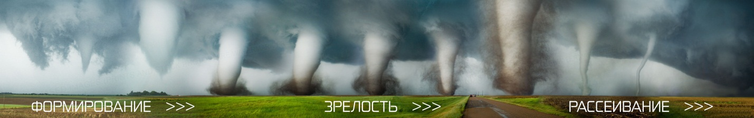

Рассмотрим эволюцию торнадо от самого рождения до исчезновения. Большинство торнадо связаны с суперячейками. (Приложение 2)

Суперячейки - это атмосферное образование, которое продуцирует суровые погодные условия. Они включают в себя кучево-дождевые облака. Они могут занимать по площади от нескольких десятков до нескольких сотен тысяч квадратных километров. Сопровождаются мощными шквалами, крупным градом и сильнейшими ливнями. Существует три стадии жизни торнадо:

1. **Этап формирования**: образуется материнское облако - мезоциклон, который сопровождается обильным выпадением осадков. Затем образуется воронка, которая устремляется вниз.

2. **Этап зрелости**: воронка достигает земной поверхности, при условии сохранения притока тёплого и влажного воздуха. Тогда торнадо увеличивается в ширину и увеличивается скорость вращения.

3. **Этап рассеивания**: после того, как зона нисходящих потоков перекрывает поступление тёплого воздуха к торнадо, то он начинает ослабевать, становится более тонким, наступает последняя стадия - диссипация. Она длится всего несколько минут, после чего торнадо рассеивается.

## 2.7 География торнадо

Торнадо чаще всего случаются в Северной Америке (особенно в центральных и юго-восточных районах Соединенных Штатов, которые в просторечии называют аллеей торнадо. В Соединенных Штатах и Канаде наблюдается самое большое количество торнадо по сравнению с другими странами мира). Торнадо также случаются в Южной Африке, большей части Европы (за исключением большей части Альп), западной и восточной Австралии, Новой Зеландии, Бангладеш и прилегающих восточных районах Индии, Японии, Филиппин и юго-восточной части Южной Америки (Уругвай и Аргентина). Торнадо можно обнаружить до или во время их возникновения с помощью импульсно-доплеровского радара, распознавая закономерности в данных о скорости и отражательной способности, такие как эхо-сигналы или облака мусора, а также благодаря усилиям наблюдателей за штормами. (Приложение 3)

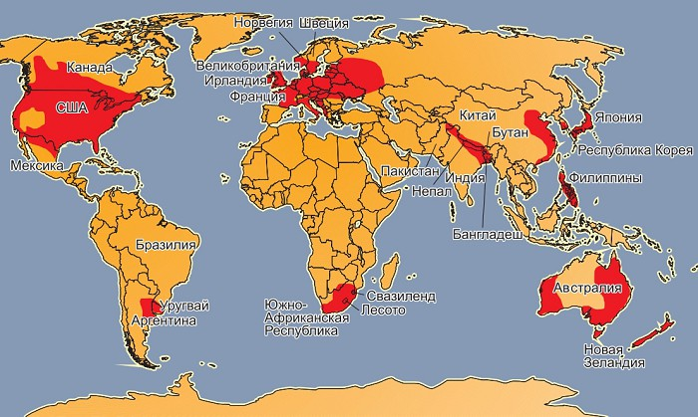

# 3. Эксперимент "Создать торнадо в домашних условиях"

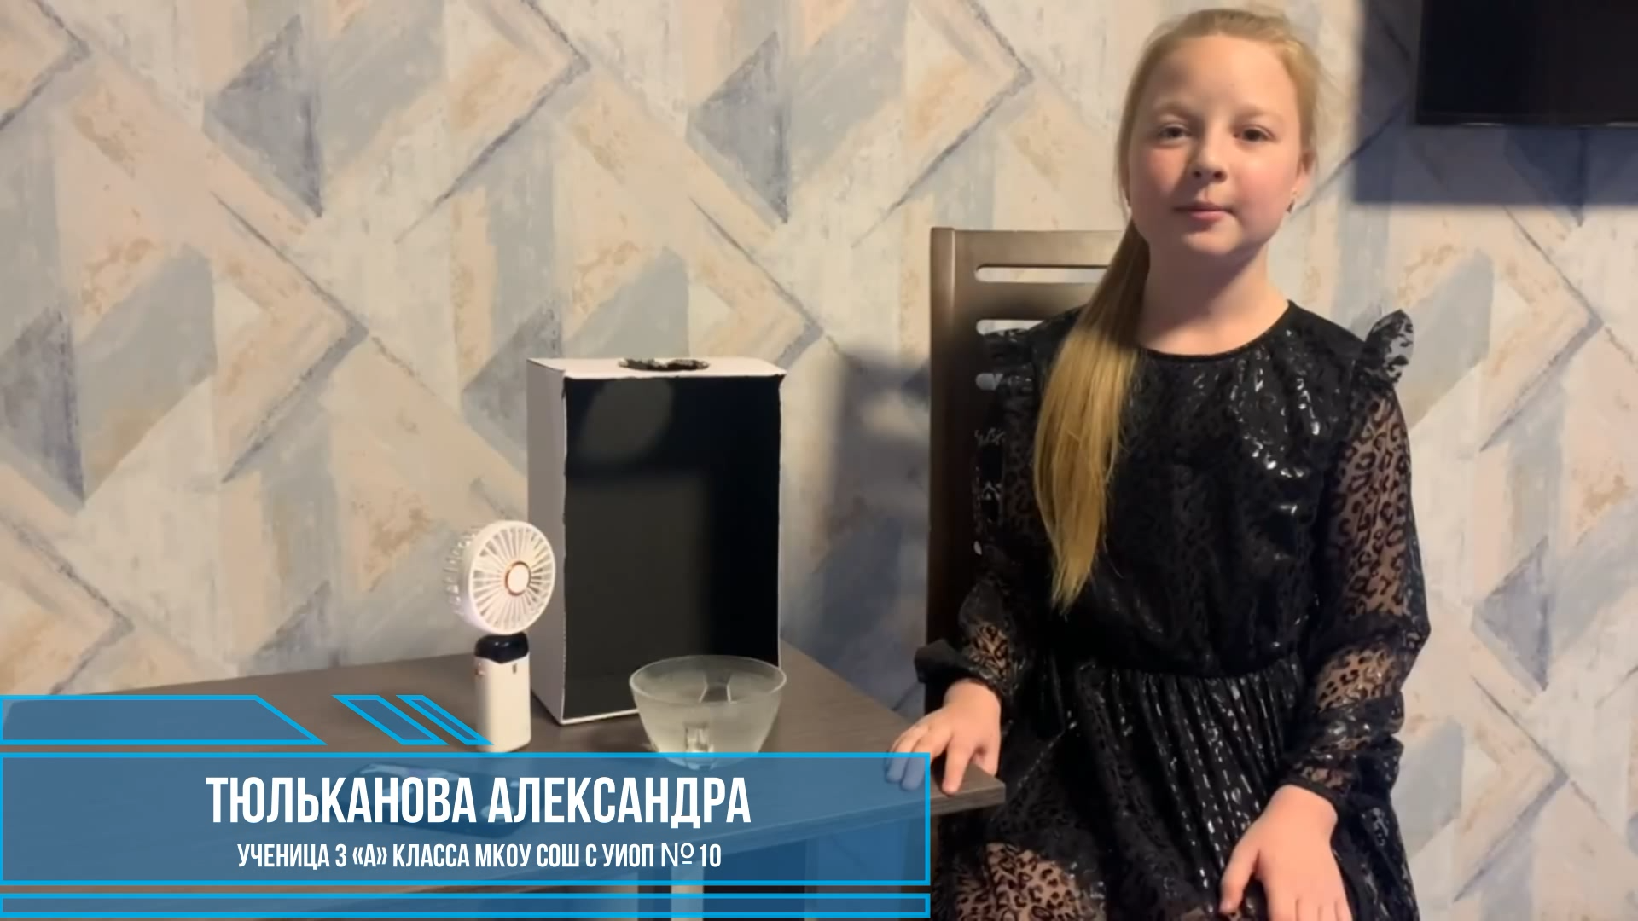

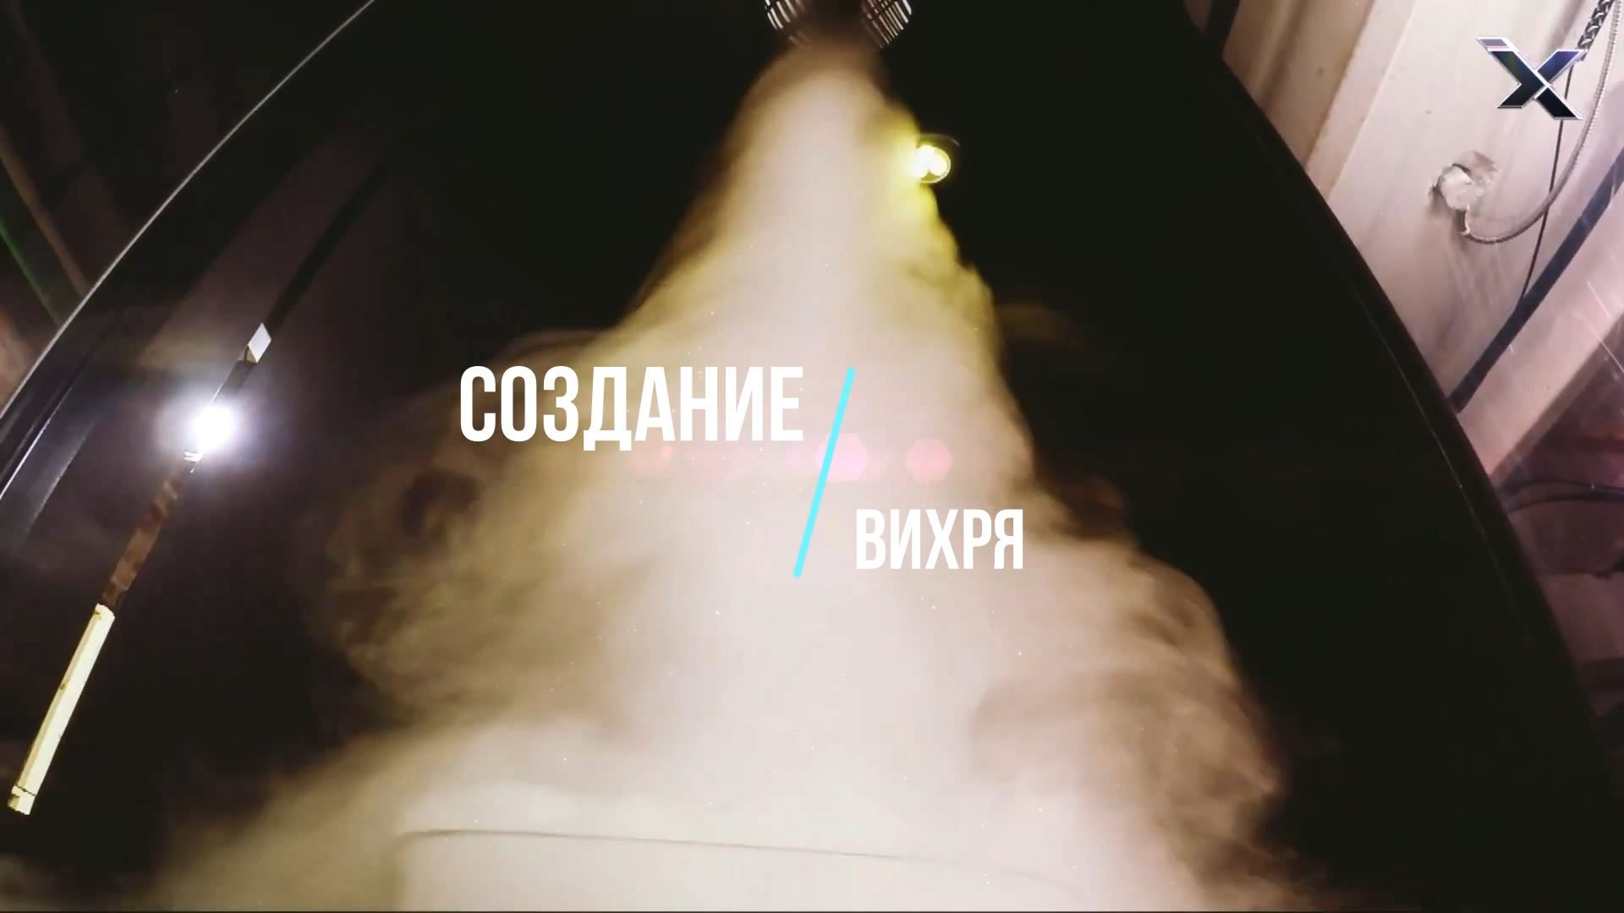

Видео с экспериментом можно посмотреть по ссылке в Приложении 4

И так проведя опыт я поняла как формируется и живет торнадо.

Вихри торнадо в считанные секунды образуются из грозовых облаков, поднимая в воздух пыль, предметы, ломая деревья, постройки, принося гибель всему живому и травмируя людей. Опасность торнадо заключается в его способности быстро возникать и перемещаться с огромной скоростью.

# Заключение

Человек пока еще бессилен перед разрушительными атмосферными вихрями планеты. Он не в силах уничтожить их в зародыше, предотвратить развитие, изменить траекторию их пути. Но такая работа ведется.

Первое, что предпринимают метеорологи, когда зарождается торнадо — организуют постоянное наблюдение за ним. У них на службе имеется современная техника — радиолокаторы, метеорологические спутники и летающие лаборатории, самолеты-разведчики и «охотники за торнадо».

Метеорологические спутники следят за вихрями, делают снимки, передают полученные данные в центр. Серия последовательно сделанных снимков позволяет определить направление и скорость перемещения тайфуна, и тогда впереди этого чудовища уже летят телеграммы, предупреждающие о его приближении. Это — средство пассивной обороны. Польза, конечно, есть, но не такая уж большая, ибо торнадо все равно приходит, а это влечет за собой жертвы и разрушения.

Ученых давно занимала идея — можно ли каким-то образом вмешаться во внутреннюю жизнь вихря, умерить силу грозного явления? И они решили взять химию в качестве союзника в борьбе со зловредными вихрями. Так появился проект «Неистовая буря», над разработкой которого ныне работают ученые США.

Основная идея заключается в том, что внутрь тайфуна искусственным путем вводится необходимое количество химических веществ (реагентов), способных «выжать» излишек влаги, изменить тепловой режим, нарушить систему движения вихря. Пока идут эксперименты, и, хотя до практического применения данного способа еще далеко, полученные результаты свидетельствуют о том, что исследователи находятся на правильном пути.

Дальнейшее совершенствование способов и приемов борьбы с вихрями, своевременное и надежное предсказание их появления помогут в ближайшее время более эффективно противоборствовать грозным силам разрушительных Торнадо.

# Список литературы

1. Материал из интернет-ресурса Википедии — свободной энциклопедии <https://ru.wikipedia.org/wiki/%D0%A1%D0%BC%D0%B5%D1%80%D1%87>
2. Видеофильм «Cамые мощные ураганы | В погоне за ураганом. 2010 год | Discovery» <https://www.youtube.com/watch?v=c345lEghZg0>
3. Видеофильм «Торнадо и смерчи Документальный фильм National Geographic» <https://www.youtube.com/watch?v=vv4Rud_W_Oo>
4. Вараксин А. Ю., Ромаш М. Э., Копейцев В. Н. Торнадо. М.: Физматлит. 2011. 344 с.
5. Арсеньев С. А. Возбуждение торнадо шквальной бурей // [Вестник Московского университета](https://ru.wikipedia.org/wiki/%D0%92%D0%B5%D1%81%D1%82%D0%BD%D0%B8%D0%BA_%D0%9C%D0%BE%D1%81%D0%BA%D0%BE%D0%B2%D1%81%D0%BA%D0%BE%D0%B3%D0%BE_%D1%83%D0%BD%D0%B8%D0%B2%D0%B5%D1%80%D1%81%D0%B8%D1%82%D0%B5%D1%82%D0%B0). Серия 3: физика и астрономия. 2011. № 5. С. 70—74
6. Леммлейн Г. Г. Первые наблюдения смерчей в Балтике // [Природа](https://ru.wikipedia.org/wiki/%D0%9F%D1%80%D0%B8%D1%80%D0%BE%D0%B4%D0%B0_(%D0%B6%D1%83%D1%80%D0%BD%D0%B0%D0%BB)). 1935. № 2. С. 51.
7. Воздушные торнадо подобные вихри: математическое моделирование, 2017.

# Приложение 1

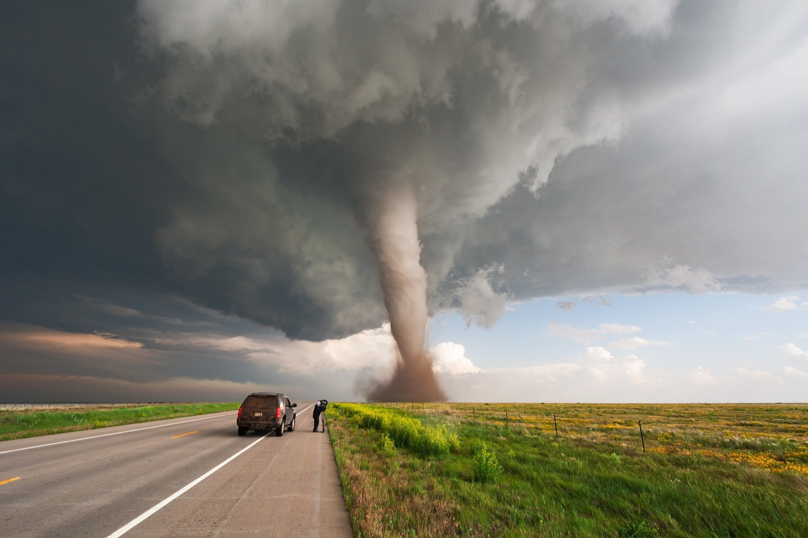

Сухопутное торнадо

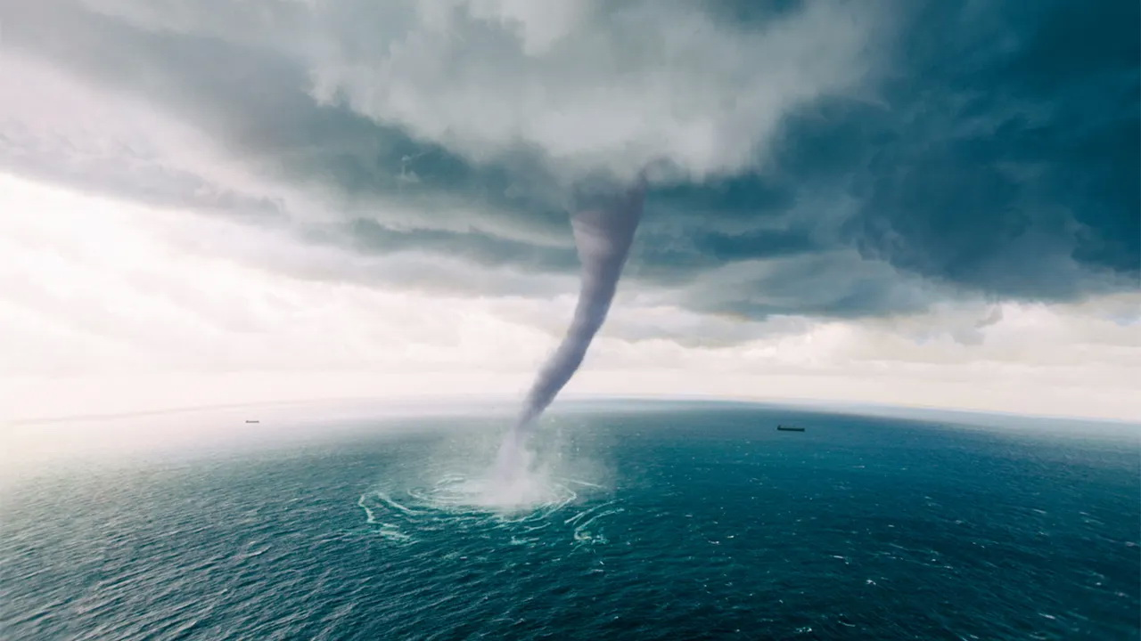

Водяное торнадо

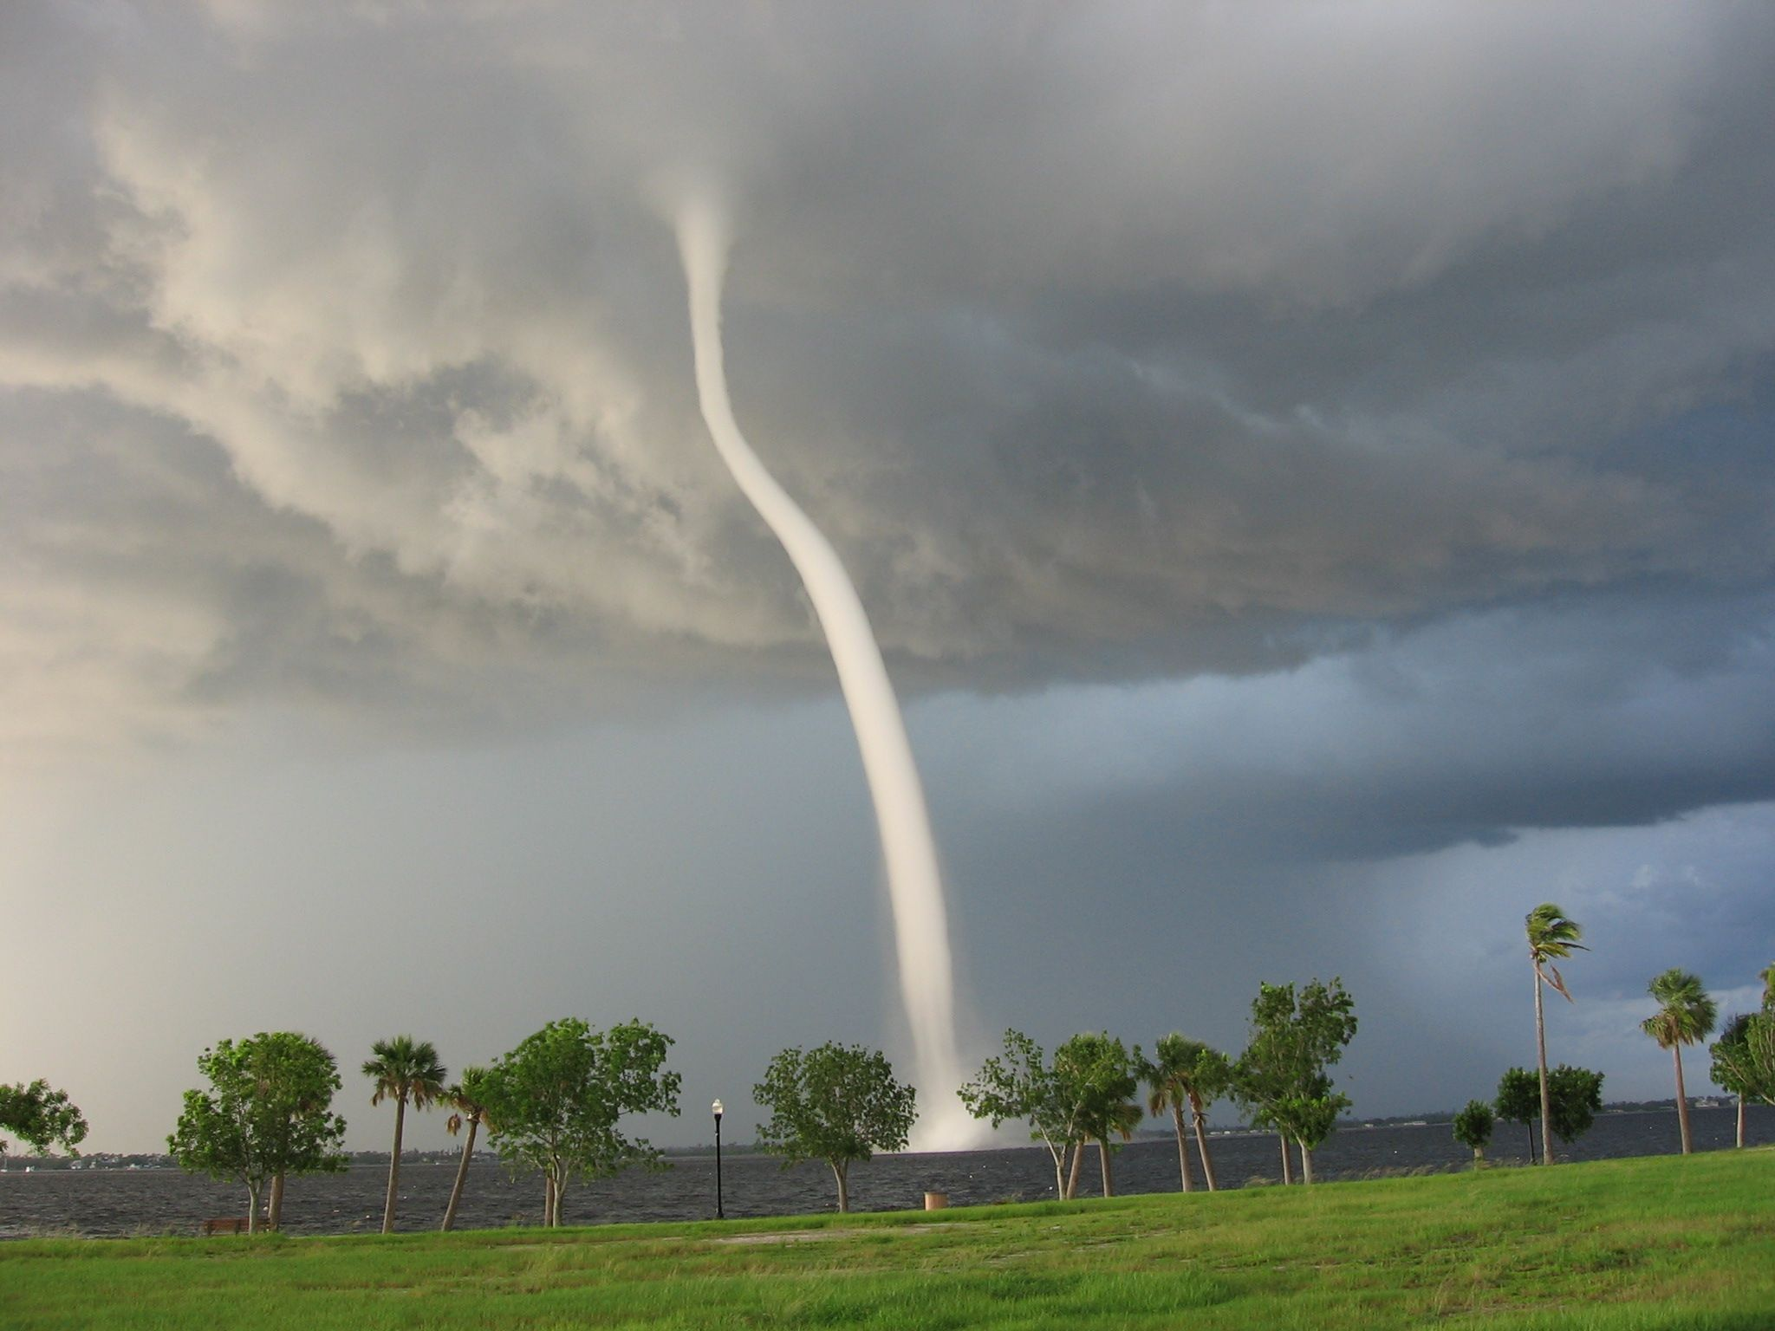

Веревочный торнадо

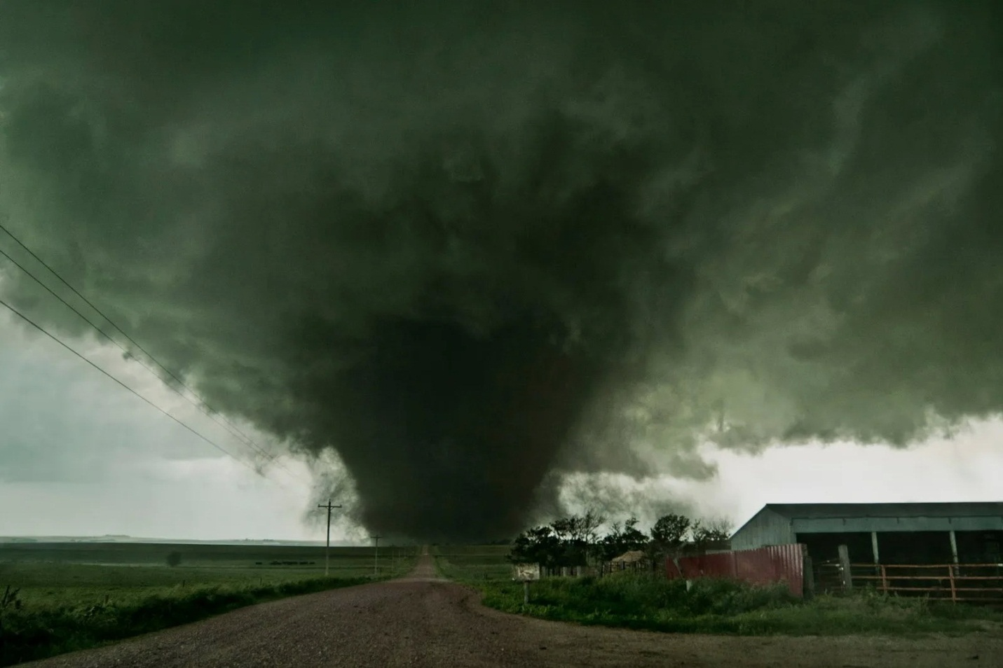

Клиновидный торнадо

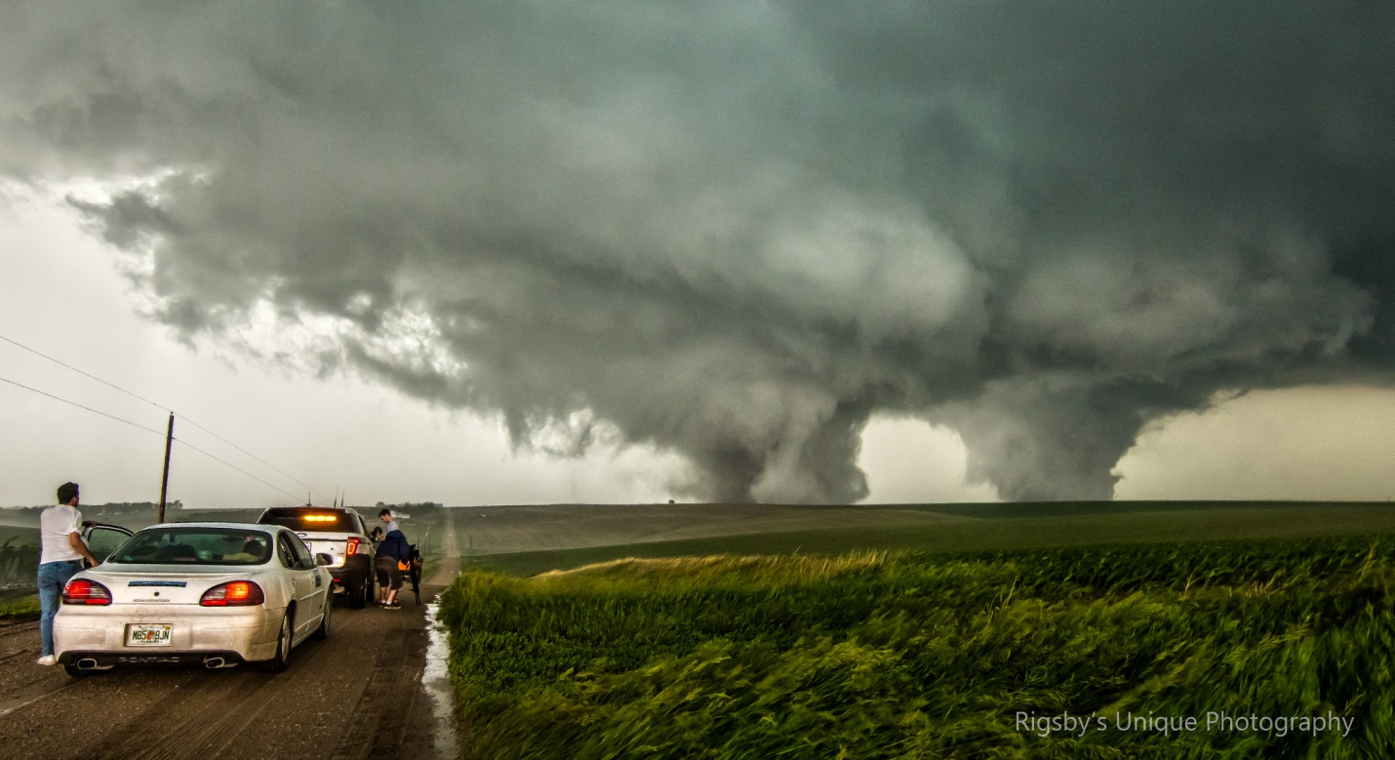

Групповые торнадо

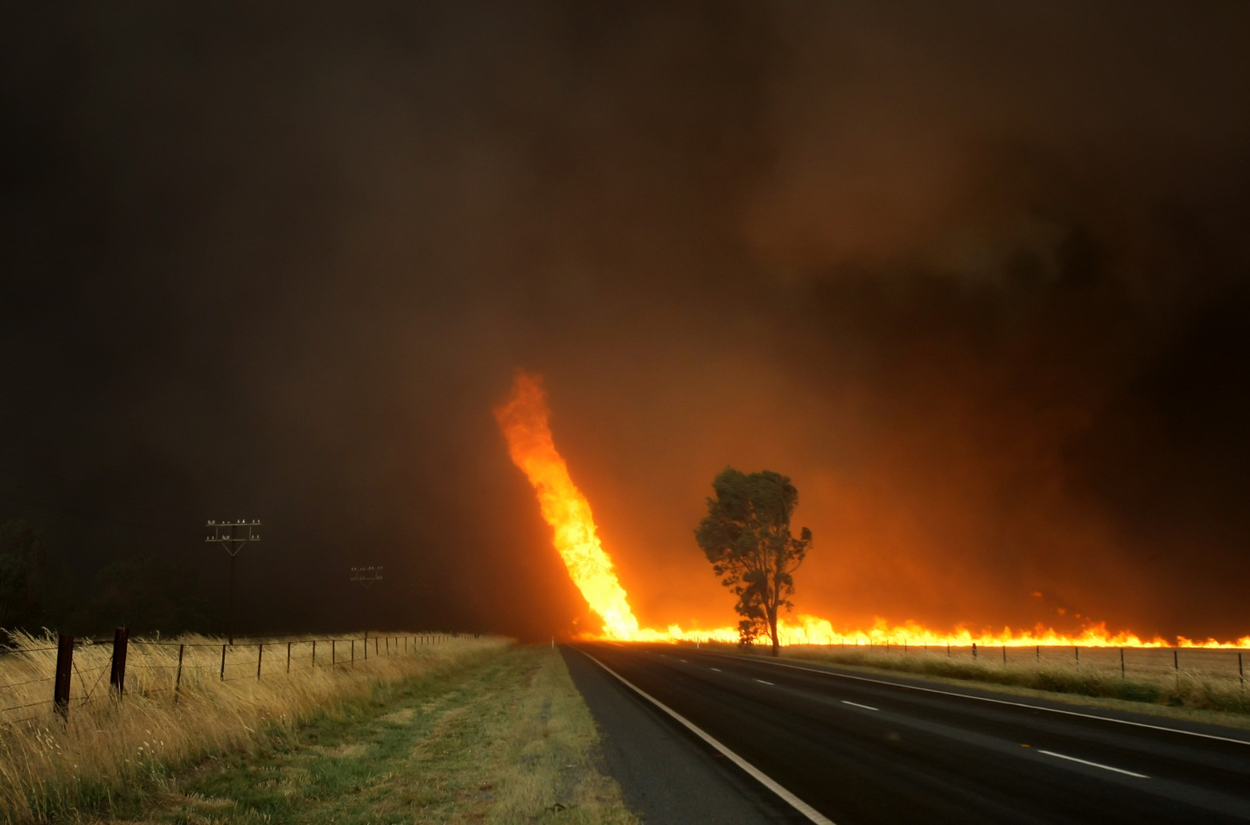

Огненный торнадо

# Приложение 2

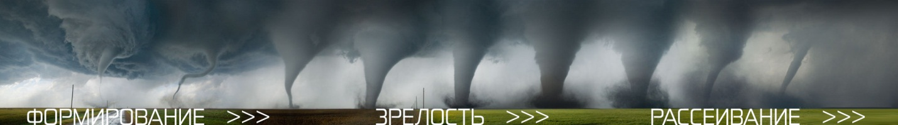

Жизненный цикл торнадо

# Приложение 3



География торнадо

# Приложение 4

Ссылка на видео эксперимента <https://disk.yandex.ru/i/rh2gBgRjPK34wA>